对比五种方法的实际效果：“

方法1: rtn

1. 对股票池中所有股票计算其过去指定天内收益
2. 根据各股票数据计算出的收益均值从大到小排序，取前五股票给出买入信号
3. 平均分配权重。总权重为1
4. 杠杆率默认为1.0

方法2:rtn/std

1. 对股票池中所有股票计算其过去指定天内收益
2. 对股票池中所有股票计算其过去对应天内收益的波动（方差）
3. 根据各股票数据计算出的收益/波动均值从大到小排序，取前五股票给出买入信号
4. 平均分配权重。总权重为1
5. 杠杆率默认为1.0

方法3:ave

1. 对各股票分别计算一组指定天数的收益均线
2. 对各股票现收益与各均线比较，若大于则得一分，
3. 选出前五评分的股票给出买入信号，同分一并选出
4. 平均分配权重。总权重为1
5. 杠杆率默认为1.0
6. 分值小于指定天数数量一半则一律不取

方法4:skew

1. 对股票池中所有股票计算其过去指定天内偏度
2. 根据各股票计算出的偏度从小到大排序，取前五股票给出买入信号
3. 平均分配权重。总权重为1
4. 杠杆率默人为1.0

方法5:std

1. 取股票池中所有股票计算每日开盘价格，收盘价格，最高价和最低价。
2. 计算各股票每天的ROC=(close-open)/open, RHL=(high-low)/((high+low)/2)
3. 取指定天数内的ROC与RHL，分别计算其标准差VolOC，VolHL。因为VolOC越大，VolHL越低收益表现越好，故使用VolOC-VolHL得出各股票分数。根据分数取前五给出买入信号
4. 平均分配初始权重。总权重为1
5. 杠杆率默认为1.0

实测使用数据：

第一轮：

指定天数为：[20,40,60,80,100,120]

回测时间：从2006-12-21到 2017-12-29

备选股票池：801010-801230，801710-801790，801880，801890

换仓频率：按周

股票支数：34

回测表现：

方法一：rtn

Final NetValue: 2.23339803169

Annualized Return Rate: 0.0740772792485

Annualized Volatility: 0.328468353874

Max Retreat: 0.727895351918

Sharpe Ratio: 0.225523336951

Calmar Ratio: 0.101769133507

Trade Count: 2625

Winrate: 0.552761904762

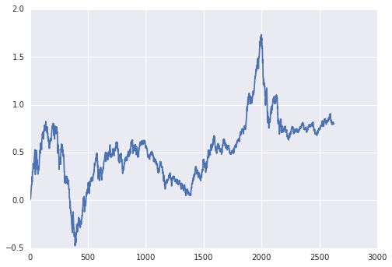累计收益

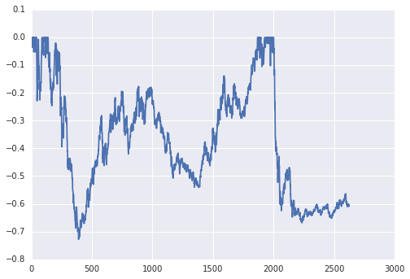回撤

方法二：rtn/std

Final NetValue: 2.17115708241

Annualized Return Rate: 0.071471610987

Annualized Volatility: 0.326561112735

Max Retreat: 0.734242081782

Sharpe Ratio: 0.2188613653

Calmar Ratio: 0.0973406629235

Trade Count: 2625

Winrate: 0.551238095238

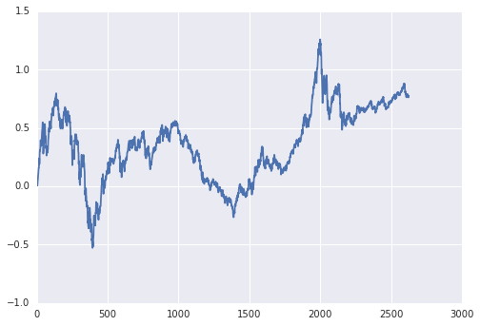累计收益

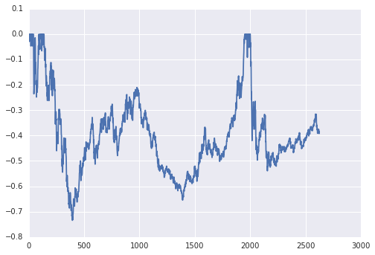回撤

方法3：ave

Final NetValue: 1.95199148779

Annualized Return Rate: 0.0616616117284

Annualized Volatility: 0.310243762208

Max Retreat: 0.702251200612

Sharpe Ratio: 0.198752140219

Calmar Ratio: 0.08780563376

Trade Count: 2625

Winrate: 0.546285714286

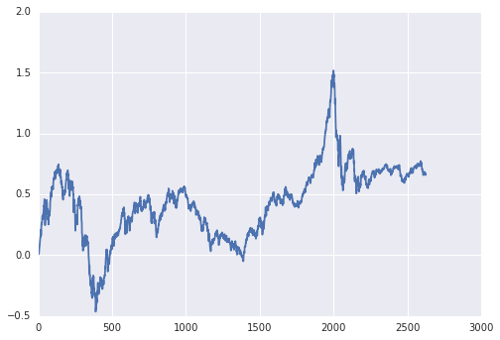累计收益

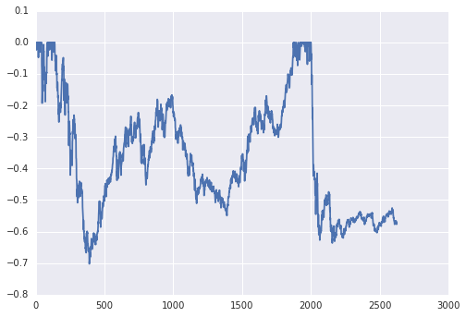回撤

第二轮：

指定天数为：[20,60,120,180,240]

回测时间：从2006-12-21到 2017-12-29

备选股票池：801010-801230，801710-801790，801880，801890

换仓频率：按周

股票支数：34

方法1:rtn

Final NetValue: 1.62122269782

Annualized Return Rate: 0.044544651103

Annualized Volatility: 0.331658112792

Max Retreat: 0.779710842659

Sharpe Ratio: 0.134308944618

Calmar Ratio: 0.0571297058677

Trade Count: 2625

Winrate: 0.545142857143

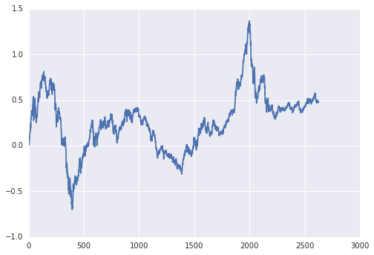累计收益

方法2:rtn/std

Final NetValue: 2.63388480877

Annualized Return Rate: 0.0892827765804

Annualized Volatility: 0.323428301546

Max Retreat: 0.775132792146

Sharpe Ratio: 0.276051218009

Calmar Ratio: 0.115183846542

Trade Count: 2625

Winrate: 0.551238095238

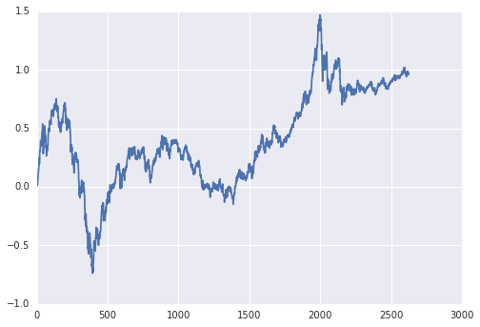累计收益

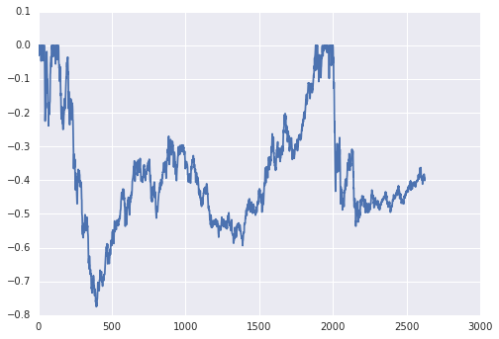回撤

方法3:ave

Final NetValue: 2.34872529406

Annualized Return Rate: 0.0787189356986

Annualized Volatility: 0.30596913954

Max Retreat: 0.699118863959

Sharpe Ratio: 0.257277370577

Calmar Ratio: 0.112597356125

Trade Count: 2625

Winrate: 0.551238095238

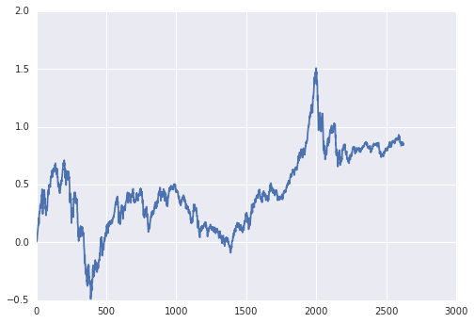 累计收益

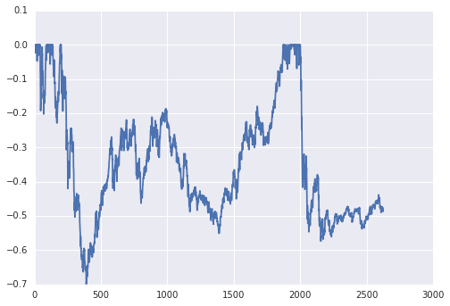回撤

第三轮：

指定天数为：[20]

回测时间：从2006-12-21到 2017-12-29

备选股票池：801010-801230，801710-801790，801880，801890

换仓频率：按周

股票支数：34

方法4:skew

Final NetValue: 1.4986300381

Annualized Return Rate: 0.0372957846287

Annualized Volatility: 0.305265102701

Max Retreat: 0.727798457985

Sharpe Ratio: 0.12217506783

Calmar Ratio: 0.0512446601384

Trade Count: 2625

Winrate: 0.557333333333

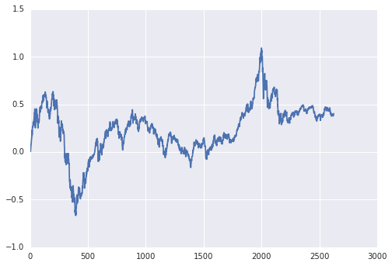累计收益

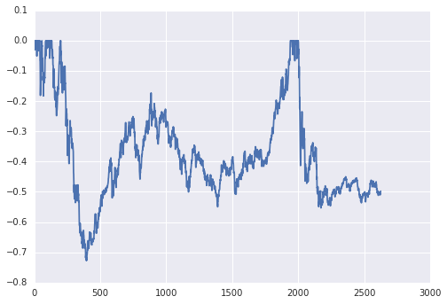回撤

方法5:std

Final NetValue: 2.84354181693

Annualized Return Rate: 0.0963436934479

Annualized Volatility: 0.312810470372

Max Retreat: 0.728977690438

Sharpe Ratio: 0.307993825569

Calmar Ratio: 0.132162746147

Trade Count: 2625

Winrate: 0.547047619048

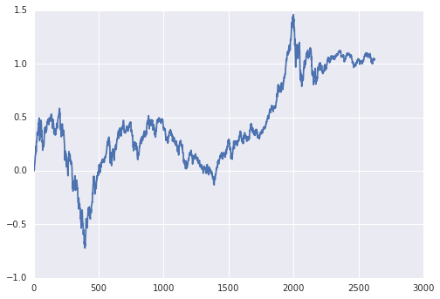累计收益

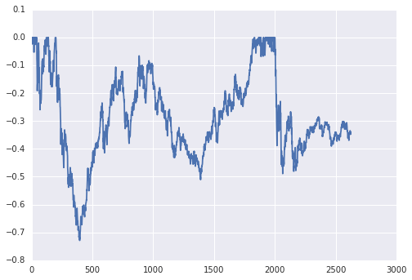回撤

第四轮：

指定天数为：[100]

回测时间：从2006-12-21到 2017-12-29

备选股票池：801010-801230，801710-801790，801880，801890

换仓频率：按周

股票支数：34

方法4:skew

Final NetValue: 3.00138566907

Annualized Return Rate: 0.101324162041

Annualized Volatility: 0.312708570326

Max Retreat: 0.741262261646

Sharpe Ratio: 0.324021058761

Calmar Ratio: 0.136691380748

Trade Count: 2625

Winrate: 0.564571428571

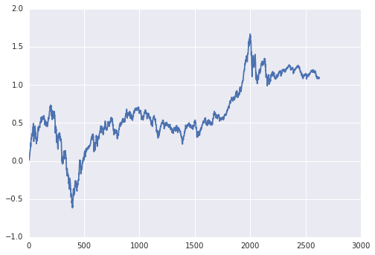 累计收益

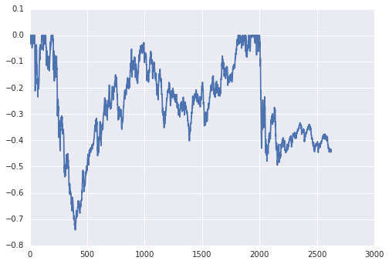回撤

方法5:std

Final NetValue: 2.84291104152

Annualized Return Rate: 0.0963232408081

Annualized Volatility: 0.317584973544

Max Retreat: 0.776319383097

Sharpe Ratio: 0.303299113095

Calmar Ratio: 0.124076820578

Trade Count: 2625

Winrate: 0.554285714286

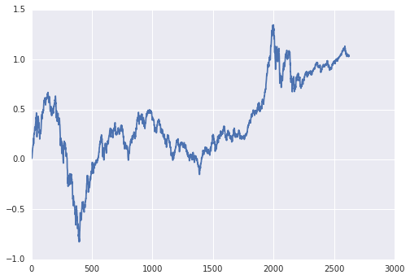 累计收益

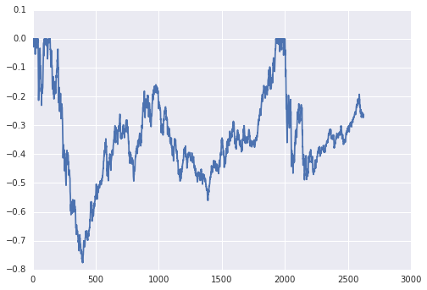回撤